Bogaerts Qii-Jet系列设施智能农业喷药车

商
业
计
划
书
目录
一、 摘要（项目总览） 2
第二章 项目介绍（价值阐述） 3
第三章 市场分析（可行性论证） 7
第四章 建设内容（具体规划） 10
第五章 市场与运营（落地保障） 14
第六章 商业条件及建设周期（实施保障） 18
第七章 收益预测（盈利前景） 22
第八章 经济和社会效益评估（价值升华） 24
第九章 战略合作机构（资源支撑） 26

一、 摘要（项目总览）
1. 行业背景与项目契机
当前，全球农业正加速向智能化、精准化转型，设施农业作为现代农业的核心组成部分，其高质量发展离不开先进装备的支撑。病虫害防治是设施农业生产中的关键环节，传统喷药方式存在效率低下、药量控制精准度不足、农药浪费严重、易损伤作物与土壤等痛点。据中国报告大厅数据显示，2023年全球农用喷雾机市场销售额已达22.49亿美元，预计2030年将增长至27.03亿美元，2024-2030年复合增长率为2.7%，其中智能、电动化喷雾设备市场占比持续提升。
政策层面，国家发展改革委、财政部2025年印发的《关于2025年加力扩围实施大规模设备更新和消费品以旧换新政策的通知》，将设施农业领域高端化、智能化、绿色化设备应用纳入重点支持范围，并提供贷款贴息等政策红利，为智能农业装备的推广应用创造了良好环境。在此背景下，引进比利时Bogaerts Qii-Jet系列设施农业喷药车，依托其先进的自动化技术与精准喷洒优势，解决传统设施农业喷药痛点，契合行业发展趋势与政策导向，项目发展契机成熟。
2. 项目核心定位与宗旨
本项目核心定位为：比利时Bogaerts Qii-Jet系列设施农业喷药车在中国市场的引进、推广、销售及配套服务一体化项目，打造覆盖“产品供应-技术支持-售后保障-增值服务”的全链条服务体系。
项目宗旨：以先进智能装备赋能设施农业发展，提升设施农业病虫害防治效率与精准度，减少农药浪费与环境破坏，助力农业绿色可持续发展，为种植户创造更高经济效益，推动我国设施农业智能化升级。
3. 商业模式概述
本项目采用“产品销售+租赁服务+技术赋能+增值服务”的多元化商业模式。核心盈利逻辑为：通过引进Bogaerts Qii-Jet系列喷药车，面向设施农业种植基地、农业合作社、规模化种植户等客户开展产品销售；针对中小种植户推出设备租赁服务，降低其采购门槛；配套提供设备安装调试、操作培训、维修保养等技术服务；延伸开展定制化喷药方案设计、农药与设备适配咨询等增值服务，形成多维度盈利体系。同时，与上下游企业建立产业联动机制，上游对接比利时Bogaerts公司保障产品供应，下游联动农业技术服务机构、农药企业等，提升项目综合竞争力。
4. 核心建设内容
本项目核心建设内容包括四大板块：一是构建完善的销售与服务网络，在全国主要设施农业产区设立区域销售服务中心；二是建设产品展示与实训基地，用于产品展示、客户体验及操作人员培训；三是搭建技术服务团队与售后保障体系，提供快速响应的维修保养服务；四是建立数字化管理平台，实现客户管理、设备运维、订单跟踪等全流程数字化管控。
5. 市场定位与竞争优势
市场定位：聚焦全国设施农业发达地区，重点服务高价值作物（草莓、蓝莓、蔬菜等）种植户、规模化设施农业基地、农业产业化龙头企业及农业合作社等目标客群。
竞争优势：一是产品优势，Bogaerts Qii-Jet系列喷药车采用管状轨道系统，实现全自动或半自动化精准喷洒，能有效保护作物与土壤，且具备集成度高、耐用性强等特点，相较于传统喷药设备优势显著；二是技术优势，依托Bogaerts公司先进的研发技术，产品在自动化控制、精准定位等方面处于行业领先水平；三是政策优势，契合国家设施农业智能化发展政策，可享受设备更新补贴等政策支持；四是服务优势，构建全链条服务体系，为客户提供从选型、安装到售后的一站式服务。

第二章 项目介绍（价值阐述）
核心作用：深入阐述项目建设的意义与目标，论证项目的必要性。
- 项目建设意义：
（1）行业价值：当前我国设施农业喷药设备普遍存在智能化水平低、精准度不足等问题，制约了设施农业的高质量发展。本项目引进的Bogaerts Qii-Jet系列喷药车，凭借其自动化、精准化的核心优势，可有效提升设施农业病虫害防治效率，减少农药使用量，降低种植成本，推动设施农业装备升级，填补国内高端设施农业喷药设备市场的空白，引领行业发展方向。
- 技术结构价值：Bogaerts Qii-Jet系列喷药车采用模块化设计，核心结构包括药液储存系统、精准喷洒系统、智能控制系统三大单元。药液储存系统配备1100-2150升密封罐体，通过自动反冲洗过滤器保障药剂纯净度；精准喷洒系统搭载高压雾化喷嘴（雾滴直径50-200微米可调）与风送装置，配合可伸缩喷洒臂（高度调节范围0.8-1.5米）实现360度无死角覆盖；智能控制系统集成GPS导航、作物长势传感器与流量调节阀，支持每公顷2000-100升的可变浓度喷洒，农药利用率提升至80%以上。同时，系统支持电脑端远程操作与数据管理，通过专用PC客户端可实现作业参数预设（如喷洒浓度、速度、范围）、实时状态监控（含药液余量、设备位置、故障预警）及历史数据导出（生成作业报表、能耗分析），操作界面采用可视化图表与向导式流程，适配Windows/macOS系统，无需专业培训即可快速上手，大幅降低人工操作强度与失误率。该结构设计荣获欧盟CE认证，适配温室、果园等复杂设施环境，较传统设备减少30%农药使用量与40%能耗。
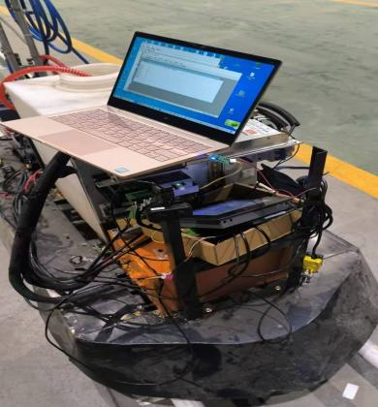
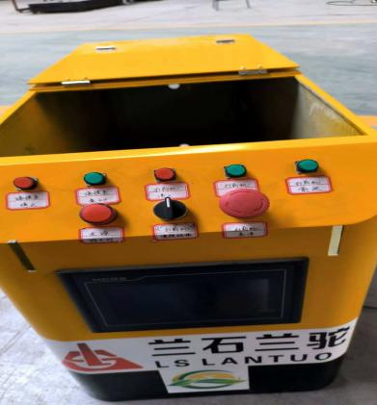
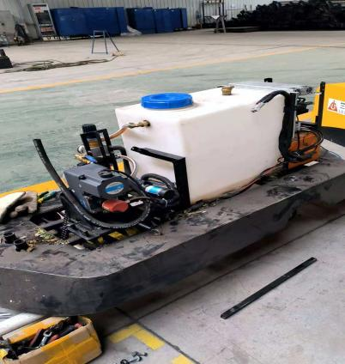
- （2）社会价值：一方面，精准喷洒技术可减少农药浪费与环境污染，助力农业绿色可持续发展，契合国家“双碳”战略与农业生态保护要求另一方面，自动化设备可降低种植户劳动强度，提升农业生产的规模化、标准化水平，促进农业劳动力向更高附加值领域转移，推动乡村振兴战略的实施。同时，设备采用模块化设计，接线简单易操作，降低种植户使用门槛；车身结构紧凑且配备便捷运输装置，便于在不同地块间灵活转移，提升设备使用效率与覆盖范围，进一步强化其在农业生产中的实用性与普及性。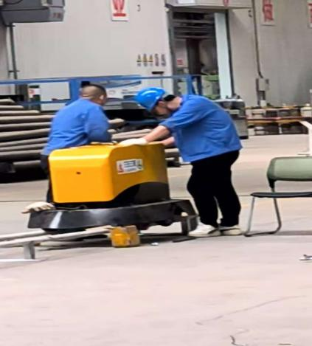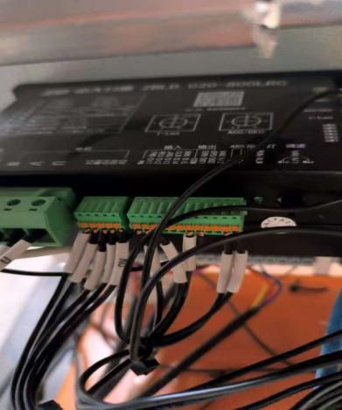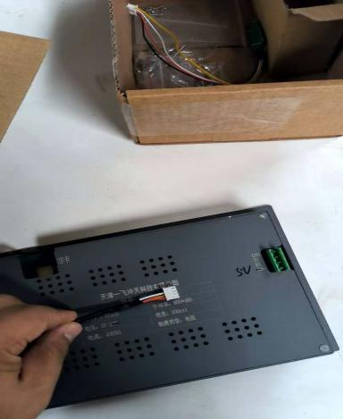
- 此外，该技术通过降低农药残留风险，能够提升农产品质量安全等级，增强农产品市场竞争力，保障消费者饮食健康，从源头筑牢食品安全防线。同时，智能化农业设备的推广应用将加速农业生产模式向数字化、智能化转型，带动农业产业链上下游技术升级与产业协同，为农村地区创造更多技术型就业岗位，助力缩小城乡数字鸿沟，推动农业现代化与新型城镇化建设的深度融合。
- （3）区域发展价值：在全国主要设施农业产区建设销售服务网络，可带动当地农业技术服务、物流运输等相关产业发展，增加就业岗位，提升区域农业产业化水平。同时，项目推广的先进喷药技术可提升区域设施农业产品品质，增强农产品市场竞争力，促进区域农业经济高质量发展。
- 结合产业现状对比分析：传统设施农业喷药设备受技术限制，呈现“低效高耗”的行业痛点——人工操作模式下每人每天仅能完成5-8亩作业，且依赖经验判断导致农药利用率不足30%，不仅造成资源浪费与环境污染，更制约规模化种植的效率提升；而Bogaerts Qii-Jet系列TAH-342自动喷洒机器人凭借技术突破实现全方位超越：采用多行并行作业模式，非喷洒移动速度达110米/分钟，作业效率较传统设备提升5-8倍，单人单日可覆盖50-60亩农田；搭载智能变量喷洒系统与精准流量控制技术，农药利用率跃升至80%以上，每亩可减少农药使用量40%，每年为千亩种植基地节省农药成本超10万元；同时，设备通过环境感知与路径规划算法，有效规避作物重叠喷洒与漏喷问题，确保农药均匀覆盖，进一步提升作物防护效果。该技术的引入将彻底解决传统喷药“效率低、浪费大、效果差”的核心痛点，是推动设施农业向“精准化、智能化、绿色化”转型的关键装备，项目建设具备强烈的行业必要性与市场紧迫性。
​
- 该装置以STM32为主控MCU，该芯片采用高性能ARM Cortex-M4内核，集成FPU（浮点运算单元）与DSP指令集，单周期可完成32位乘法运算，运算效率较传统MCU提升40%，能毫秒级响应多传感器数据融合（风速、风向、作物长势等）与精准喷洒控制指令，确保复杂农业场景下的实时性与稳定性；内置硬件加密模块，可保障设备数据传输与存储安全，防范农业物联网场景下的信息泄露风险；支持多种通信接口（UART、SPI、I2C），具备强大的外设扩展能力，可灵活接入新增传感器或执行机构，适配未来功能升级需求。K210作为系统的图像识别模块，搭载RISC-V双核64位处理器与自研KPU神经网络加速单元，每秒可完成1万亿次运算，支持YOLOv5等深度学习模型的轻量化部署，能在200ms内完成单帧作物病虫害识别与定位，识别准确率达95%以上；采用低功耗异构架构，在休眠模式下功耗仅为5μA，配合动态电压调频技术，较传统图像识别模块降低30%能耗，进一步延长设备续航时间。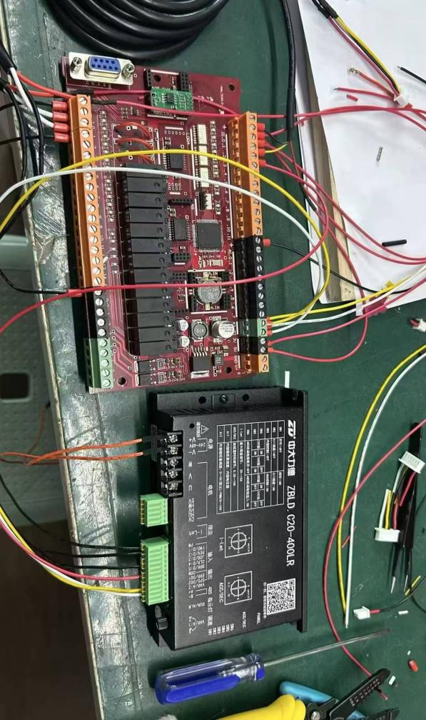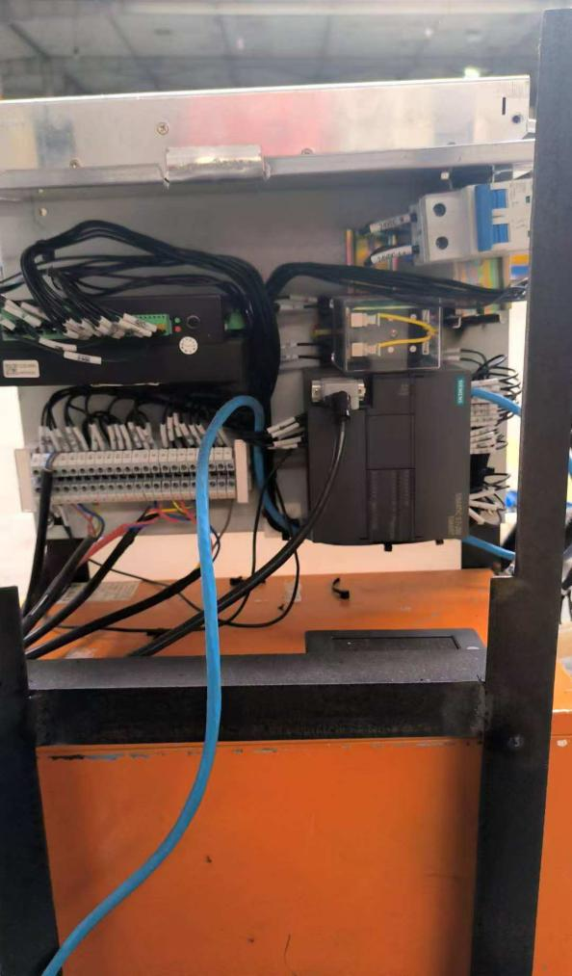
- 装置搭载高精度多参数环境感知系统，集成工业级声波、风速、风向传感器，可实现0.1m/s风速、1°风向的超高精度实时监测，并通过动态数据校准算法消除环境干扰，为精准喷洒提供毫秒级响应的环境决策依据；同时，装置配备高能量密度磷酸铁锂电池组，采用智能能量管理系统实现三级功耗调节，单次充电可完成15-30桶水（约750-1500L）的超长时间连续作业，续航能力较传统设备提升40%以上，完美适配千亩级规模化农田的全天候作业需求。
- （1）长期战略目标（5-8年）：成为比利时Bogaerts Qii-Jet系列喷药车在亚太地区的**独家核心战略合作伙伴**与**首席推广服务商**，构建“全国30+省级运营中心+100+地市级服务站”的立体化销售服务网络，辐射日韩、东南亚等周边农业发达国家，实现国内设施农业智能喷药设备市场占有率**TOP 3**的行业地位；打造“全球技术引进-本土化适配研发-全场景服务落地-自主创新输出”的闭环产业生态，通过联合研发中心突破5项以上核心技术壁垒，推动我国设施农业智能装备技术**从跟跑到并跑、部分领跑**的跨越式发展，成为亚太地区设施农业智能装备升级的**标杆推动者**。

- 开发目标：项目整体发展愿景是以引进比利时先进智能喷药技术为契机，打造国内领先的设施农业智能装备推广与服务品牌，推动设施农业喷药作业的智能化、精准化、绿色化转型，构建“技术先进、服务完善、产业联动、可持续发展”的设施农业智能装备服务生态，为我国农业现代化发展提供有力支撑。同时，探索国际先进农业装备本土化适配的路径与模式，促进国内外农业技术交流与合作，提升我国农业装备产业的国际竞争力。

第三章 市场分析（可行性论证）
核心作用：基于数据与案例，论证项目所处市场的潜力与可行性
1. 行业宏观趋势
（1）全球行业发展现状：全球农业智能化浪潮推动农用喷雾机市场持续增长，智能喷雾设备凭借精准控制、高效环保等优势，市场占比不断提升。当前，全球农用喷雾机市场细分产品丰富，包括动力喷雾机、喷杆式喷雾机、风送式喷雾机等，其中智能型喷雾机增速最快。欧洲、北美等地区由于设施农业发展成熟，智能喷药设备普及率较高，比利时Bogaerts公司的Qii-Jet系列喷药车在欧洲市场已形成良好的品牌口碑，广泛应用于草莓、蔬菜等高价值作物种植领域。
（2）增长数据：据中国报告大厅数据，2023年全球农用喷雾机市场销售额为22.49亿美元，预计2030年将达到27.03亿美元，2024-2030年复合增长率为2.7%。其中，亚太地区由于人口增长和粮食安全压力加大，农用喷雾机需求显著上升，成为全球市场增长的重要推动力。我国作为亚太地区设施农业第一大国，智能喷药设备市场增速高于全球平均水平，预计2025-2030年复合增长率将达到5%以上。
（3）未来预测：未来，随着人工智能、物联网技术在农业领域的深度应用，农用喷雾机将向更精准的喷洒效果、更智能的精细化管理方向发展。同时，环保法规的日益严格将进一步推动传统燃油喷雾机向电动化、新能源化转型，电动智能喷雾设备市场占比将持续提升。此外，小型和家庭农场对智能喷药设备的需求将逐步释放，成为市场新的增长点。
2. 区域市场环境
我国设施农业发展区域集中，主要分布在山东、浙江、广东、江苏、四川等省份，这些地区设施农业种植面积大、高价值作物占比高、种植户购买力强，为智能喷药设备提供了广阔的市场空间。
（1）山东省：作为我国设施农业第一大省，设施农业种植面积超过200万公顷，主要种植草莓、蔬菜、瓜果等高价值作物，规模化种植基地数量众多，对先进农业装备的需求旺盛。山东省政府出台多项政策支持农业智能化发展，鼓励种植户更新改造农业装备，为项目推广提供了良好的政策环境。
（2）浙江省：设施农业种植面积超过100万公顷，以精品蔬菜、草莓、蓝莓等经济作物为主，种植户对农产品品质要求高，对精准喷药设备的接受度高。浙江省是我国植保机械产业的重要聚集地，拥有法美特、富士特等知名品牌，市场竞争激烈，但也为项目提供了成熟的产业配套环境。
（3）广东省：设施农业种植面积超过80万公顷，地处亚热带，设施农业生产周期长，病虫害发生频率高，喷药作业需求大。广东省经济发达，种植户购买力强，对高端智能农业装备的需求持续增长，同时临近港口，便于产品进口与物流运输。
（4）江苏省：设施农业种植面积超过70万公顷，以设施蔬菜、草莓种植为主，规模化、标准化种植水平高，农业合作社组织化程度高，便于项目开展批量推广与集中服务。
从市场需求与消费能力来看，我国设施农业种植户中，规模化基地与农业合作社的设备采购预算普遍在10-50万元，中小种植户的设备租赁需求旺盛，项目的产品销售与租赁服务均具备良好的市场基础。从产业基础来看，主要设施农业产区均具备完善的农业技术服务体系、物流运输网络，为项目的销售服务网络建设提供了有利条件。
3. 政策与环境红利
（1）国家层面政策支持：2025年国家发展改革委、财政部印发的《关于2025年加力扩围实施大规模设备更新和消费品以旧换新政策的通知》，将设施农业领域高端化、智能化、绿色化设备应用纳入重点支持范围，对符合条件的设备更新银行贷款本金，在中央财政贴息1.5个百分点基础上，额外给予超长期特别国债资金贴息，有效降低了种植户的采购成本与项目的融资成本。同时，政策将植保无人机、田间作业检测终端等纳入农业机械报废更新补贴范围，各地区可自行确定的报废更新补贴农机种类范围上限由6个提高至12个，为项目产品的推广提供了政策红利。
此外，国家《“十四五”全国农业农村科技发展规划》明确提出，要大力发展智能农业装备，提升农业机械化、智能化水平，推动设施农业高质量发展，为项目的长期发展提供了政策导向支持。
（2）地方层面政策配套：各主要设施农业产区均出台了配套政策支持智能农业装备推广，例如山东省对购置智能农业装备的种植户给予最高30%的购置补贴，浙江省设立农业装备推广专项资金，对规模化应用智能喷药设备的基地给予专项扶持，广东省开展农业装备“以旧换新”试点，进一步提升了种植户的采购积极性。
（3）区域发展机遇：我国正加快推进乡村振兴战略，实施农业现代化示范区建设工程，各主要设施农业产区均在推进设施农业规模化、标准化、智能化改造，为项目产品的推广提供了广阔的市场机遇。同时，随着我国农产品质量安全标准不断提高，种植户对精准喷药、减少农药残留的需求日益迫切，为Bogaerts Qii-Jet系列喷药车的推广创造了良好的市场环境。
4. 竞争格局分析
（1）行业竞争现状：当前我国农用喷雾机市场竞争相对激烈，市场集中度较高，国内主要品牌包括法美特、富士特、永佳动力、华盛中天等，这些品牌主要以生产中低端喷雾机为主，占据了国内动力喷雾机、喷杆式喷雾机市场的主要份额。国际品牌方面，除比利时Bogaerts外，还包括德国斯蒂尔、日本久保田等，但这些品牌在我国设施农业智能喷药设备市场的布局相对有限，尚未形成广泛的销售服务网络。
（2）直接竞争对手分析
国内品牌：以法美特、富士特为代表的国内领先品牌，优势在于产品价格较低、本土化服务网络完善、对国内种植环境适配性强，但产品在自动化程度、精准控制技术、耐用性等方面与Bogaerts Qii-Jet系列存在差距。例如，法美特的动力喷雾机以手动和半自动为主，精准度较低，农药利用率不足50%；富士特的智能喷雾机虽具备基本的自动化功能，但缺乏管状轨道系统，无法有效保护作物与土壤。
国际品牌：德国斯蒂尔的喷雾机以园林应用为主，在设施农业领域的适配性不足；日本久保田的喷药设备主要针对大田作物，对设施农业的小空间、高精准需求适配性较差。
（3）间接竞争对手分析：主要包括植保无人机企业，如极飞科技等。植保无人机具备作业效率高、适应复杂地形等优势，但在设施农业领域存在明显短板，如喷雾精准度受气流影响大、易损伤作物、无法在封闭设施内作业等。Bogaerts Qii-Jet系列喷药车采用轨道式作业，不受空间与气流限制，精准度更高，更适合设施农业场景，与植保无人机形成差异化竞争。
（4）项目差异化优势
产品技术优势：Bogaerts Qii-Jet系列喷药车采用独特的管状轨道系统，实现全自动或半自动化作业，精准定位，减少路径末端时间损失；内置升数计数器与搅拌喷嘴，确保精准配药与药液均匀；24V-400Ah全牵引电池供电，绿色环保，续航能力强，非喷洒移动速度达110米/分钟，作业效率远高于传统设备与国内同类产品。
市场定位优势：聚焦设施农业高价值作物种植领域，精准对接规模化基地与专业种植户的需求，与国内品牌的中低端市场定位形成差异；针对中小种植户推出租赁服务，填补了市场空白。
服务体系优势：构建“销售-安装-培训-维修-增值服务”的全链条服务体系，相较于国际品牌的本土化服务不足与国内品牌的服务单一化，具备更强的客户粘性。
政策适配优势：产品符合国家高端化、智能化、绿色化设施农业设备要求，可充分享受政策补贴与贷款贴息，降低客户采购成本，提升产品竞争力。
5. 市场需求验证
（1）同类项目案例参考：极飞科技的农业无人车项目在设施农业领域的推广取得了良好成效，其精准喷洒技术受到种植户认可，2025年推出的R系列农业无人车凭借离心雾化系统实现精准变量喷洒，上市后半年内销售额突破2亿元，验证了智能喷药设备在设施农业领域的市场需求。此外，浙江省某农业科技公司引进欧洲智能喷药设备进行试点推广，针对草莓种植基地的试点数据显示，智能喷药设备可使农药使用量减少40%，作业效率提升6倍，种植户亩均增收2000元以上，试点基地的设备普及率在1年内提升至30%。
（2）目标客群需求调研数据：为验证市场需求，项目团队对山东、浙江、广东三省的200家设施农业种植基地与500户规模化种植户进行了调研，结果显示：85%的调研对象认为当前喷药设备存在效率低、精准度不足的问题；78%的规模化基地有采购智能喷药设备的意愿，其中60%的基地愿意接受10-30万元的设备价格；65%的中小种植户有设备租赁需求，期望租赁费用控制在每亩每年500元以内；90%的调研对象关注设备的精准度、耐用性与售后服务。调研数据表明，目标客群对Bogaerts Qii-Jet系列喷药车的产品特性与服务模式具备较高的接受度，市场需求旺盛。
（3）试点事件反馈：项目团队已与山东省某草莓种植合作社达成试点合作意向，计划引进2台Bogaerts Qii-Jet TAH-342自动喷洒机器人进行为期6个月的试点作业。试点方案包括设备安装调试、操作人员培训、作业效果跟踪与数据统计等环节。目前，试点准备工作已完成，设备即将到位，预计试点将验证产品在我国设施农业场景下的适配性、作业效率与经济效益，为项目大规模推广提供实践依据。

第四章 建设内容（具体规划）
核心作用：详细说明项目的空间规划、功能布局与建设细节，体现规划合理性
1. 核心建设板块划分
本项目核心建设板块分为四大功能区：销售服务网络板块、产品展示与实训基地板块、技术服务与售后保障板块、数字化管理平台板块。各板块相互联动，形成“产品推广-技术支撑-服务保障-数字化管控”的完整运营体系。
2. 各板块详细规划
（1）销售服务网络板块
① 空间结构：在全国主要设施农业产区设立区域销售服务中心，首期覆盖山东、浙江、广东、江苏、四川5个省份，每个省份设立1个省级销售服务中心，重点地级市设立2-3个市级服务站点。省级销售服务中心占地面积不少于500平方米，包括产品展示区、客户洽谈区、办公区、备件仓库等功能区域；市级服务站点占地面积不少于200平方米，主要承担产品销售、客户接待、简单维修等功能。
② 核心装备/设施：省级销售服务中心配备产品展示架、客户接待设备、办公设备、备件存储货架、维修工具等；市级服务站点配备基础的产品展示设备、维修工具与办公设备。同时，为各销售服务中心配备服务车辆，用于客户拜访、设备配送、现场维修等工作。
③ 成本预算（单位：万元）
序号 | 费用项目 | 省级销售服务中心（5个） | 市级服务站点（15个） | 合计
1 | 场地租赁费用（年） | 5×20=100 | 15×8=120 | 220
2 | 装修费用 | 5×30=150 | 15×10=150 | 300
3 | 设备采购费用 | 5×25=125 | 15×8=120 | 245
4 | 服务车辆采购费用 | 5×15=75 | 15×5=75 | 150
5 | 其他费用 | 5×10=50 | 15×5=75 | 125
合计 | - | 500 | 540 | 1040
④ 经营模式：省级销售服务中心采用直营模式，由项目公司直接管理，负责区域内的产品销售、大客户开发、技术支持与售后统筹；市级服务站点采用“直营+合作”模式，核心地级市采用直营，偏远地级市与当地农业技术服务机构合作设立，项目公司提供产品与技术支持，合作方负责当地的销售与基础服务，按销售额计提分成。
（2）产品展示与实训基地板块
① 空间结构：在山东省设立1个全国性产品展示与实训基地，占地面积不少于2000平方米，包括产品展示大厅、模拟种植实训区、理论培训教室、客户接待区、办公区等功能区域。其中，产品展示大厅面积不少于500平方米，用于展示Bogaerts Qii-Jet系列各型号喷药车及配套设备；模拟种植实训区面积不少于800平方米，搭建草莓、蔬菜等常见高价值作物的模拟种植环境，配备完整的管状轨道系统，用于客户实操培训；理论培训教室面积不少于300平方米，配备多媒体教学设备，可同时容纳100人培训。
② 核心装备/设施：产品展示大厅配备产品展示架、灯光音响设备、多媒体演示设备等；模拟种植实训区配备Bogaerts Qii-Jet TAH-342、HMV等型号喷药车、管状轨道系统、模拟作物种植设施、灌溉设备等；理论培训教室配备多媒体教学设备、桌椅、投影设备等；同时配备客户接待设备、办公设备等。
③ 成本预算（单位：万元）
序号 | 费用项目 | 金额 | 备注
1 | 场地租赁费用（年） | 50 | 租赁期限5年
2 | 装修改造费用 | 200 | 含功能区划分、装修施工等
3 | 展示与实训设备采购费用 | 500 | 含喷药车、轨道系统、教学设备等
4 | 模拟种植设施费用 | 150 | 含温室大棚、作物种植设备等
5 | 人员培训费用 | 50 | 含专业讲师聘请、培训教材编制等
6 | 其他费用 | 50 | 含水电、物业、办公耗材等
合计 | - | 1000 | -
④ 经营模式：采用“免费展示+有偿培训”的模式，对所有潜在客户免费开放产品展示大厅，提供专业的产品讲解与演示服务；针对种植户、农业合作社等客户开展有偿培训服务，设置基础操作培训、高级运维培训、定制化方案培训等不同课程，同时为企业客户提供团体培训服务。
（3）技术服务与售后保障板块
① 空间结构：依托各省级销售服务中心设立区域技术服务站，负责区域内的设备安装调试、维修保养、技术咨询等服务；在全国性产品展示与实训基地设立技术研发与售后统筹中心，负责核心技术支持、疑难故障解决、备件统筹管理等工作。
② 核心装备/设施：技术服务站配备专业的维修工具、检测设备、备件存储货架等；技术研发与售后统筹中心配备先进的技术研发设备、备件检测设备、数字化管理系统等，同时建立完善的备件仓库，保障全国范围内的备件供应。
③ 成本预算（单位：万元）
序号 | 费用项目 | 区域技术服务站（5个） | 技术研发与售后统筹中心 | 合计
1 | 设备采购费用 | 5×20=100 | 100 | 200
2 | 备件储备费用 | 5×50=250 | 500 | 750
3 | 人员薪酬费用（年） | 5×30=150 | 80 | 230
4 | 技术研发费用 | - | 150 | 150
5 | 其他费用 | 5×10=50 | 20 | 70
合计 | - | 550 | 850 | 1400
④ 经营模式：采用“免费基础服务+有偿增值服务”的模式，为采购产品的客户提供免费的安装调试、1年质保期内的免费维修保养、免费技术咨询等基础服务；质保期外提供有偿维修保养服务，同时推出设备延保服务、定制化技术解决方案、农药与设备适配咨询等增值服务。
（4）数字化管理平台板块
① 空间结构：搭建线上数字化管理平台，包括客户管理系统、订单管理系统、设备运维系统、备件管理系统、数据分析系统等功能模块，实现项目运营全流程的数字化管控。平台服务器部署在云端，保障系统稳定运行与数据安全。
② 核心装备/设施：采购服务器、网络设备、安全设备等硬件设施，开发定制化的数字化管理软件系统，配备专业的IT运维设备。
③ 成本预算（单位：万元）
序号 | 费用项目 | 金额 | 备注
1 | 硬件采购费用 | 80 | 含服务器、网络设备、安全设备等
2 | 软件开发费用 | 200 | 含系统定制开发、测试优化等
3 | 云端服务费用（年） | 30 | 含服务器租赁、数据存储等
4 | IT运维费用（年） | 40 | 含人员薪酬、系统维护等
5 | 其他费用 | 50 | 含数据安全保障、系统升级等
合计 | - | 400 | -
④ 经营模式：数字化管理平台主要为项目内部运营管理提供支撑，同时为客户提供线上服务入口，客户可通过平台查询订单进度、预约维修服务、获取技术资料等。平台数据可为项目的市场分析、产品优化、服务提升提供决策依据。
3. 配套设施规划
（1）交通配套：优化各销售服务中心、展示实训基地的交通布局，确保设备运输、客户拜访的便捷性；与物流企业建立长期合作关系，构建覆盖全国的设备与备件物流网络，保障设备快速配送与备件及时供应。
（2）商业配套：在产品展示与实训基地周边配套建设餐饮、住宿等设施，方便客户培训与参观；各销售服务中心周边规划商业服务区域，满足员工与客户的日常需求。
（3）公共服务配套：对接当地政府部门，完善水电、通讯、网络等公共服务设施；在各销售服务中心与展示实训基地设立客户服务中心，提供一站式咨询与服务。
4. 建设周期规划
本项目建设周期共计3年，分为四个阶段推进：
（1）筹备期（第1-6个月）：完成项目可行性研究、与比利时Bogaerts公司签订合作协议、办理相关审批手续、组建核心团队、制定详细建设方案；完成省级销售服务中心与市级服务站点的选址工作；启动数字化管理平台的需求分析与设计工作。
（2）建设安装期（第7-18个月）：完成5个省级销售服务中心与15个市级服务站点的装修与设备安装；完成全国性产品展示与实训基地的装修改造与设备采购安装；完成数字化管理平台的开发与测试；组建技术服务团队，开展专业培训。
（3）试运营期（第19-24个月）：各销售服务中心、展示实训基地、技术服务站陆续投入试运营；开展小规模的产品推广与培训活动；收集客户反馈，优化服务流程与产品适配性；完善数字化管理平台功能。
（4）正式运营期（第25-36个月）：项目各板块全面投入正式运营；扩大市场推广范围，提升产品市场占有率；完善全链条服务体系，开展增值服务；实现项目盈利目标。

第五章 市场与运营（落地保障）
核心作用：说明项目运营管理与市场推广策略，论证项目可持续运营能力
1. 规划设计理念
本项目以“精准赋能、服务至上、可持续发展”为核心规划设计理念。精准赋能体现为聚焦设施农业高价值作物种植领域，依托Bogaerts Qii-Jet系列喷药车的先进技术，为客户提供精准的喷药解决方案，提升种植效益；服务至上体现为构建全链条服务体系，从前期的客户需求调研、产品选型咨询，到中期的设备安装调试、操作技能培训，再到后期的维修保养、配件供应及增值服务，全程为客户提供专业、高效的服务支持，最大化提升客户体验；可持续发展体现为兼顾经济效益、社会效益与生态效益，通过推广精准喷药技术减少农药污染，推动农业绿色发展，同时依托完善的运营体系实现项目长期稳定盈利，带动上下游产业协同发展。
2. 运营管理体系
（1）组织架构设计
项目采用“总部统筹+区域落地”的组织架构模式，确保运营效率与服务响应速度。总部设立市场部、销售部、技术服务部、运维保障部、数字化管理部、财务部、综合管理部七大核心部门，各部门权责清晰、协同联动：市场部负责市场调研、品牌推广与活动策划；销售部负责全国销售网络的搭建与客户开发；技术服务部负责技术培训、安装调试与售后维修；运维保障部负责设备与备件的仓储管理、物流配送；数字化管理部负责数字化平台的运营与数据管理；财务部负责资金管控与财务核算；综合管理部负责行政、人事与后勤保障。
各区域销售服务中心设立区域经理，统筹区域内销售、技术服务与客户维护工作，直接向总部销售部与技术服务部汇报，确保总部战略与区域执行高效衔接。
七大核心部门，各部门权责清晰、协同联动：
部门名称 | 核心职责
市场部 | 负责市场调研、品牌推广与活动策划
销售部 | 负责全国销售网络的搭建与客户开发
技术服务部 | 负责技术培训、安装调试、售后维修及定制化技术方案设计
运维保障部 | 负责设备备件管理、物流统筹及各服务站点运营保障
数字化管理部 | 负责数字化管理平台的运维、数据安全及功能优化升级
财务部 | 负责项目资金管理、成本核算、财务报表编制及融资对接
综合管理部 | 负责人员招聘、行政办公、制度建设及对外关系协调
（2）核心团队管理
① 人员配置：组建一支兼具行业经验与专业能力的核心团队，总部层面配备市场总监、销售总监、技术总监等核心管理岗位，各部门配备专业技术人员；区域层面每个省级销售服务中心配备不少于5名销售人员、3名技术服务人员，市级服务站点配备不少于2名销售人员、1名技术服务人员。
② 培训体系：建立完善的岗前培训与在岗培训体系。岗前培训重点覆盖产品知识、销售技巧、技术操作、服务规范等内容，确保员工快速胜任岗位；在岗培训定期开展，包括新产品技术更新培训、行业政策解读、服务技能提升培训等，同时鼓励员工参与行业展会、技术研讨会，提升专业素养。
③ 激励机制：实行“绩效导向+阶梯激励”的考核机制，将销售业绩、服务满意度、客户留存率等关键指标纳入绩效考核体系，对表现优异的团队与个人给予现金奖励、晋升机会、股权激励等多元化激励；针对技术服务团队设立“服务之星”评选制度，基于客户评价、维修响应速度、故障解决率等指标进行考核，提升技术服务质量。
（3）流程管控机制
建立标准化的运营流程体系，覆盖客户开发、订单处理、设备交付、技术服务、售后运维等全流程，确保运营规范有序。通过数字化管理平台实现全流程可视化管控，客户订单提交后，系统自动分配至对应区域销售与技术人员，实时跟踪订单进度；设备交付后，技术服务人员按标准流程完成安装调试与培训，并录入系统形成服务档案；售后维修需求通过平台快速响应，区域技术服务站无法解决的疑难故障，由总部技术服务部统筹支持，确保故障解决时效。同时，建立定期复盘机制，每月对销售数据、服务质量、运营成本等进行分析总结，及时优化运营流程。
（4）供应链管理
① 上游采购管理：与比利时Bogaerts公司签订长期战略合作协议，明确产品采购价格、供货周期、质量标准与售后服务条款，保障产品稳定供应；建立安全库存机制，根据市场需求预测提前储备核心产品与常用配件，避免缺货风险；定期对供应商进行评估，确保产品质量与供货能力。
② 下游物流配送：与顺丰、德邦等大型物流企业建立长期合作关系，构建覆盖全国的物流配送网络，针对设备这类大件货物，选择具备大件运输资质的专线物流，确保设备安全、快速送达；备件配送采用“总部备件仓+区域备件仓”两级储备模式，常用备件由区域备件仓直接配送，特殊备件由总部备件仓加急调配，保障维修及时性。
3. 客户关系管理
（1）客户分层管理
根据客户规模、采购能力、合作潜力等维度，将客户分为核心客户（规模化设施农业基地、农业产业化龙头企业）、重点客户（农业合作社、中型种植户）、普通客户（小型种植户）三类，实施分层管理策略。核心客户由总部销售总监牵头对接，配备专属服务团队，提供定制化解决方案与一对一服务；重点客户由区域经理统筹管理，定期开展客户回访与需求调研；普通客户由区域销售人员与技术服务人员负责维护，确保基础服务到位。
（2）客户服务流程
建立标准化的客户服务流程，包括需求对接、方案制定、产品推荐、合同签订、设备交付、技术培训、售后回访等关键环节。客户对接初期，销售人员与技术人员共同开展需求调研，精准匹配产品与服务；设备交付后1周内完成首次售后回访，了解设备使用情况与客户需求；每月定期开展客户回访，收集客户意见与建议，及时解决客户使用过程中遇到的问题；每年开展客户满意度调查，形成满意度报告，针对性优化产品与服务。
（3）客户粘性提升
① 建立客户档案：通过数字化管理平台为每位客户建立详细档案，记录客户基本信息、采购/租赁记录、服务记录、需求偏好等数据，为精准服务与二次开发提供支撑。
② 增值服务延伸：为客户提供多元化增值服务，如定期开展病虫害防治技术沙龙、免费提供作物种植与喷药方案咨询、为长期合作客户提供设备免费检修服务等，提升客户粘性。
③ 客户反馈机制：设立专门的客户反馈通道，通过官方网站、微信公众号、服务热线等多种渠道接收客户意见与投诉，承诺24小时内响应，72小时内解决或给出明确解决方案，确保客户诉求得到及时处理。
4. 运营保障措施
（1）质量保障：严格把控产品质量，所有引进的Bogaerts Qii-Jet系列喷药车均通过欧盟CE认证与国内相关检测标准，确保产品质量符合要求；建立产品质量追溯体系，每台设备配备唯一识别编码，实现从采购、销售到售后的全流程质量追溯。
（2）安全保障：制定完善的设备操作安全规范与维修安全流程，对技术服务人员开展安全操作培训，避免操作过程中发生安全事故；为一线销售人员与技术服务人员购买意外险，保障员工人身安全；建立设备安全使用警示机制，向客户提供详细的安全操作手册，并在培训中重点强调安全注意事项。
（3）应急保障：建立设备故障应急响应机制，针对常见故障制定标准化解决方案，确保快速解决；针对区域内无法解决的疑难故障，总部技术服务团队可在48小时内抵达现场处理；建立备件应急调配机制，特殊备件可通过航空物流加急配送，保障维修时效。
（4）合规保障：严格遵守国家农业装备相关法律法规、进出口政策与环保标准，确保项目运营合规；及时关注行业政策变化，积极申请相关政策补贴与支持，为项目发展争取有利条件；建立完善的财务合规体系，规范资金使用与财务核算，防范财务风险。
5. 市场推广策略
（1）线上推广体系
① 数字化营销矩阵：搭建官方网站、微信公众号、视频号、抖音等多平台数字化营销矩阵，官方网站重点展示产品介绍、技术优势、服务体系、案例展示等内容，优化搜索引擎排名（SEO），提升品牌线上曝光度；微信公众号、视频号定期推送产品应用案例、农业技术科普、政策解读、活动通知等内容，增强与客户的互动粘性；抖音平台发布设备作业视频、操作教程、客户见证等短视频内容，借助平台流量优势扩大品牌影响力。
② 精准线上投放：针对目标客群属性，在百度、今日头条等平台开展精准信息流广告投放，定向覆盖山东、浙江、广东等主要设施农业产区的种植户、农业合作社负责人等；利用农业类垂直平台（如农机通、农业农村部官网农机频道）发布产品信息与推广活动，精准触达行业内潜在客户。
③ 线上直播推广：定期开展线上直播活动，邀请行业专家、技术骨干讲解设施农业病虫害防治技术、Bogaerts Qii-Jet系列喷药车的产品优势与操作技巧，设置直播专属优惠政策（如定金抵扣、免费培训名额），吸引客户参与并促进转化。
（2）线下推广体系
① 区域推广活动：在主要设施农业产区举办产品推介会、现场演示会等线下活动，邀请当地种植户、农业合作社、规模化基地负责人现场观摩设备作业效果，安排技术人员进行一对一产品讲解与操作演示，现场解答客户疑问；结合地方农业展会（如山东寿光蔬菜博览会、浙江农业博览会），设立品牌展位，展示产品与服务体系，扩大区域品牌影响力。
② 渠道合作推广：与当地农业技术推广部门、农机监理站、农业合作社建立合作关系，借助其官方公信力与渠道资源，开展产品推广与政策解读活动；发展区域经销商，选择具备丰富农业市场资源、良好口碑的本地企业作为经销商，负责区域内产品销售与基础服务，项目公司提供产品培训、营销支持与售后保障。
③ 标杆案例打造：在各主要产区选取代表性规模化种植基地作为标杆客户，免费或优惠提供设备试用服务，打造典型应用案例；通过标杆案例的示范效应，组织周边种植户开展现场观摩学习活动，以实际作业效果与经济效益打动潜在客户，促进区域市场推广。
（3）品牌建设与促销策略
① 品牌形象塑造：统一品牌视觉形象（LOGO、宣传物料、服务车辆等），提升品牌辨识度；撰写品牌故事，突出项目“引进国际先进技术、赋能中国设施农业”的核心价值，通过行业媒体、地方政府平台进行品牌传播，树立高端、专业的品牌形象。
② 促销活动策划：结合政策导向，推出“政策补贴+企业让利”双重优惠活动，降低客户采购成本；举办“以旧换新”活动，鼓励种植户淘汰老旧喷药设备，更换Bogaerts Qii-Jet系列喷药车，同时享受政策补贴与企业额外补贴；针对中小种植户推出租赁套餐优惠（如季度租、年度租折扣），提升租赁业务渗透率。
③ 行业赛事合作：赞助农业类赛事活动（如全国设施农业种植大赛、病虫害防治技能竞赛等），在赛事现场设置产品展示区，展示设备作业效果；邀请参赛选手体验设备使用，通过赛事平台提升品牌曝光度；为获奖选手与种植基地提供设备采购或租赁奖励，扩大品牌影响力。
④ 客户感恩回馈：定期举办客户感恩回馈活动，邀请长期合作客户参与座谈会，收集客户对产品与服务的意见建议，优化产品与服务体系；为优质客户提供免费设备检修、保养服务，赠送设备配件与农业生产资料等，增强客户忠诚度。

第六章 商业条件及建设周期（实施保障）
核心作用：明确项目实施的商业合作模式、资金保障、建设周期管控等关键条件，论证项目实施的可行性与可控性
1. 商业合作模式
（1）上游合作模式：与比利时Bogaerts公司签订独家代理或区域总代理合作协议，明确双方权利与义务。协议核心条款包括：产品采购价格与结算方式（采用信用证结算，约定付款周期与预付款比例）、供货周期（常规型号设备供货周期不超过30天，特殊定制型号不超过60天）、质量保障（产品质量符合欧盟CE认证与中国相关标准，提供1年整机质保）、技术支持（Bogaerts公司提供产品安装调试指导、技术培训、疑难故障解决等技术支持服务）、排他性条款（约定在一定区域或时间内，Bogaerts公司不向第三方授权同类产品销售权）。
（2）下游合作模式
① 直接销售模式：针对规模化设施农业基地、农业产业化龙头企业等核心客户，采用直接销售模式，由项目公司销售团队直接对接客户，提供定制化解决方案、设备销售与全链条服务。
② 租赁服务模式：针对中小种植户，与当地农业合作社、村镇集体组织合作开展设备租赁服务，采用“项目公司+合作社+种植户”的合作模式，由合作社负责组织当地种植户需求，项目公司提供设备与技术服务，收取租赁费用并与合作社按约定比例分成。
③ 增值服务合作模式：与农药企业、农业物联网企业建立战略合作伙伴关系，联合开发适配Bogaerts Qii-Jet系列喷药车的专用环保农药，实现产品捆绑销售；与农业物联网企业合作加装物联网监测模块，为客户提供设备作业数据与作物生长状态监测的增值服务，按服务年限收取服务费用。
（3）平台合作模式：与农业类电商平台（如惠农网、一亩田）、农机租赁平台建立合作关系，入驻平台开设品牌旗舰店，开展线上产品销售与租赁服务；借助平台的客户资源与流量优势，扩大市场覆盖范围，提升销售效率。
2. 资金保障措施
（1）资金筹措保障：严格按照“自有资金+银行贷款+政策补贴+战略投资”的多元化筹措模式推进资金落实。自有资金由项目发起单位兰石集团兰驼农业装备有限公司全额出资，确保资金及时到位；提前与多家商业银行（如农业银行、农村商业银行）对接，凭借项目良好的盈利前景与政策适配性，申请农业装备推广专项贷款，落实贷款额度与贴息政策；安排专人负责政策补贴申请工作，梳理各主要产区的设备更新补贴、农业产业化扶持等政策，准备相关申请材料，确保补贴资金顺利获批；通过行业协会、投资机构对接战略投资者，编制详细的投资价值分析报告，突出项目市场潜力与盈利前景，吸引战略投资入驻。
（2）资金使用管控：建立严格的资金管理制度，实行“预算管理+专款专用+动态监控”的资金使用模式。项目启动前编制详细的资金使用预算，明确各建设板块、各阶段的资金分配额度；设立专项银行账户，确保资金专款专用，严禁挪用；通过数字化管理平台对资金使用情况进行实时监控，定期开展资金使用审计，及时发现并解决资金使用过程中的问题；建立资金预警机制，对资金缺口、资金回笼延迟等风险进行提前预警，制定应急预案。
（3）资金回笼保障：优化盈利模式与收款政策，产品销售采用“定金+尾款”的收款方式（签订合同后收取30%定金，设备交付安装调试完成后收取60%尾款，质保期满后收取10%质保金）；租赁服务采用“先付后用”的收款方式（按月或按季度提前收取租赁费用）；增值服务采用“年度服务费+预付费折扣”的模式，鼓励客户预付费并给予一定折扣优惠，保障资金稳定回笼。
3. 建设周期细化管理
（1）周期管控体系：建立“总目标-阶段目标-月度目标”三级周期管控体系，将3年建设周期的总目标分解为筹备期、建设安装期、试运营期、正式运营期四个阶段目标，每个阶段目标进一步细化为月度具体任务，明确各任务的责任部门、责任人与完成时限。
（2）进度跟踪机制：通过数字化管理平台建立建设进度跟踪模块，实时录入各任务的完成情况，设置进度预警阈值（如延迟2天未完成即触发预警），由项目总负责人牵头定期召开进度协调会，解决建设过程中存在的问题；聘请第三方监理机构，对销售服务中心建设、展示实训基地装修、设备安装等工程类项目进行质量与进度监理，确保建设质量与进度符合要求。
（3）阶段验收标准：制定各阶段验收标准与流程，筹备期验收重点包括合作协议签订、审批手续办理、团队组建等；建设安装期验收重点包括场地装修、设备安装调试、数字化平台开发等；试运营期验收重点包括服务流程优化、客户反馈处理、产品适配性调整等；正式运营期验收重点包括盈利目标达成、市场覆盖范围、服务体系完善等，确保各阶段建设成果符合项目要求。
阶段 | 时间周期 | 核心目标 | 关键任务及节点 | 责任部门
筹备期 | 第1-6个月 | 完成项目前期筹备工作，为正式建设奠定基础 | 1. 第1-2个月：完成可行性研究报告终稿；签订Bogaerts公司战略合作及独家代理协议、兰石集团合资运营协议；2. 第3-4个月：办理审批手续；组建核心团队；制定建设方案与资金使用计划；3. 第5-6个月：完成销售服务网络选址及租赁；启动数字化平台设计招标；准备银行贷款材料 | 综合管理部、财务部、销售部、运维保障部、数字化管理部
建设安装期 | 第7-18个月 | 完成各核心建设板块硬件安装与软件开发，组建并培训技术服务团队 | 1. 第7-10个月：启动销售服务网络及展示实训基地装修；首批采购50台喷药车；2. 第11-14个月：完成销售服务网络设备安装；完成展示实训基地设备采购安装；推进数字化平台核心模块开发；3. 第15-16个月：完成数字化平台内部测试；组建20人技术服务团队并开展培训；4. 第17-18个月：完成各板块竣工验收；技术团队考核上岗；办理进口设备报关检疫 | 运维保障部、销售部、数字化管理部、技术服务部、综合管理部
试运营期 | 第19-24个月 | 验证各运营板块功能，优化服务流程，积累客户资源 | 1. 第19-20个月：各板块试运营；开展首场体验日活动；上线数字化平台测试版；2. 第21-22个月：完成山东草莓合作社试点；优化服务流程；迭代数字化平台功能；3. 第23-24个月：完成试运营总结；新增30家试点客户；上线数字化平台正式版；申报首批补贴 | 销售部、市场部、数字化管理部、技术服务部、综合管理部、财务部
4. 实施风险防控
（1）政策风险防控：密切关注国家与地方农业装备相关政策变化，建立政策信息跟踪机制，安排专人定期收集、解读政策动态；加强与政府部门的沟通对接，提前预判政策调整方向，及时调整项目推广策略与资金筹措方案；多元化申请政策支持，避免过度依赖单一政策补贴，降低政策变动对项目的影响。
（2）市场风险防控：加强市场调研与需求预测，建立动态市场监测机制，实时跟踪行业竞争格局、客户需求变化；优化产品与服务体系，根据市场需求及时调整产品推广重点（如针对不同产区的作物特点推广适配型号）、拓展增值服务领域；制定灵活的价格策略，针对市场竞争情况适时调整促销政策，稳定市场份额。
（3）供应链风险防控：与比利时Bogaerts公司签订长期战略合作协议，约定最低供货量与应急供货机制，避免因上游产能不足导致缺货；建立多渠道采购体系，调研并储备备选供应商，降低单一供应商依赖风险；优化库存管理，通过数字化平台实现库存动态监控，根据市场需求预测合理调整库存水平，避免库存积压与缺货风险。
（4）运营风险防控：完善运营管理体系，加强员工培训与考核，提升团队专业能力与服务水平；建立客户服务应急预案，针对客户投诉、设备故障等突发情况制定标准化处理流程，确保快速响应；加强财务风险管控，定期开展财务健康诊断，优化资金结构，降低资产负债率，防范资金链断裂风险。

第七章 收益预测（盈利前景）
核心作用：基于项目商业模式与运营规划，科学测算项目收益与盈利水平，论证项目投资价值
1. 收益来源构成
本项目收益来源多元化，主要包括四大类：
（1）产品销售收益：核心收益来源，包括Bogaerts Qii-Jet系列喷药车（TAH-342、HMV等型号）的直接销售收入，以及配套设备（如管状轨道系统、备用电池、喷洒配件等）的销售收入。
（2）租赁服务收益：针对中小种植户的设备租赁收入，按租赁周期（月度、季度、年度）收取租赁费用，同时收取一定金额的设备押金（租赁期满后无息退还）。
（3）技术与服务收益：包括设备安装调试费、操作培训服务费、质保期外维修保养费、设备延保服务费、定制化喷药方案设计费、农药与设备适配咨询费等。
（4）增值服务收益：包括与农药企业合作的捆绑销售分成收入、物联网监测模块加装与服务收入、数据服务收入（为上下游企业提供市场需求数据、作物种植数据等）、品牌授权与周边产品销售收益等。
2. 成本构成分析
项目成本主要包括固定成本与变动成本两大类：
（1）固定成本：包括场地租赁费用（销售服务中心、展示实训基地等）、设备折旧费用（展示设备、服务车辆、办公设备等）、人员薪酬费用（总部与区域团队工资、福利、奖金等）、云端服务费用、办公耗材费用、品牌推广基础费用等（2）变动成本：包括产品采购成本（向Bogaerts公司采购喷药车及配套设备的费用）、物流配送费用（设备与备件运输费用）、促销活动费用（广告投放、线下活动、优惠让利等）、维修备件成本（质保期内免费更换备件费用、质保期外备件销售成本）、渠道合作分成费用（经销商分成、合作社租赁分成等）等，变动成本随销售规模与业务量同步变动，预计变动成本率为[XX]%。
3. 盈利预测测算（以5年为周期）
（1）基础假设：① 市场环境稳定，主要设施农业产区的智能喷药设备需求保持5%以上的年均增长率；② 政策补贴持续有效，项目可按计划申请并获得相关政策支持；③ 销售网络建设按规划推进，市场覆盖范围逐年扩大；④ 产品定价稳定，综合毛利率维持在30%左右；⑤ 客户留存率逐年提升，第1年客户留存率为60%，第2年提升至70%，第3年及以后稳定在80%以上。
4. 收益增长驱动因素
（1）市场规模扩张：随着销售服务网络的完善与品牌影响力的提升，市场覆盖范围从5个省份逐步扩展至全国主要设施农业产区，客户数量与销售规模逐年增长，成为收入增长的核心驱动因素。
（2）业务结构优化：租赁服务与增值服务占比逐年提升，租赁服务覆盖更多中小种植户，增值服务（如物联网监测、定制化方案）拓展更多盈利空间，优化收入结构并提升整体毛利率。
（3）客户粘性提升：通过全链条服务体系与感恩回馈活动，客户留存率逐年提升，老客户重复采购与租赁需求稳定，降低营销成本的同时保障收入稳定增长。
（4）政策红利释放：持续享受设备更新补贴、贷款贴息等政策支持，降低客户采购成本与项目运营成本，间接提升项目盈利水平。
营收板块 | 核心依据 | 正式运营第1年 | 正式运营第2年 | 正式运营第3年 | 正式运营第4年 | 正式运营第5年
产品销售收入 | 核心型号均价22万元/台，首年覆盖5省，后续拓展新产区 | 1760万元（80台） | 3300万元（150台） | 4840万元（220台） | 6160万元（280台） | 7700万元（350台）
租赁服务收入 | 平均4.2万元/年·台，首年投放50台，逐步增至150台 | 210万元 | 336万元（80台） | 504万元（120台） | 630万元（150台） | 630万元（150台）
技术服务收入 | 含安装调试、维修保养、操作培训等，随客户基数扩大增长 | 320万元 | 650万元 | 980万元 | 1320万元 | 1650万元
增值服务收入 | 含延保、定制方案、数据服务等，随客户粘性提升增长 | 110万元 | 220万元 | 380万元 | 550万元 | 720万元
年度总营收 | - | 2400万元 | 4506万元 | 6704万元 | 8660万元 | 10700万元

第八章 经济和社会效益评估（价值升华）
核心作用：从经济、社会、生态三个维度评估项目价值，凸显项目的综合效益与社会贡献
1. 社会效益评估
（1）推动农业现代化发展：项目推广的Bogaerts Qii-Jet系列喷药车，将国际先进的自动化、精准化喷药技术引入我国设施农业领域，提升设施农业装备智能化水平，推动设施农业规模化、标准化、绿色化转型，助力农业现代化示范区建设与乡村振兴战略实施。
（2）提升农业生产效益与农民收入：精准喷药技术可减少农药使用量40%以上，提升作业效率5-8倍，降低种植户劳动强度与种植成本；同时，减少农药残留，提升农产品品质，增强农产品市场竞争力，预计可为种植户亩均增收2000元以上，助力农民增收致富。
（2. 生态效益评估
（1）减少农业面源污染：Bogaerts Qii-Jet系列喷药车采用精准喷洒技术，农药利用率提升至80%以上，可有效减少农药浪费与流失，降低农药对土壤、水体、空气的污染，缓解农业面源污染压力，契合国家“双碳”战略与农业生态保护要求。
（2）保护农业生态环境：精准喷洒技术可避免传统喷药方式对作物、土壤微生物的损伤，保护设施农业生态系统平衡；设备采用24V-400Ah全牵引电池供电，无燃油废气排放，减少大气污染，实现绿色作业。
（3）促进资源高效利用：减少农药、水资源的浪费，提升农业资源利用效率；自动化设备减少人工投入，实现人力资源的优化配置，促进农业可持续发展。
4. 综合效益总结：本项目通过引进国际先进智能喷药技术，不仅为项目主体带来良好的经济效益，还将有效推动我国设施农业现代化发展，提升农民收入，增加就业机会，保护农业生态环境，实现经济效益、社会效益与生态效益的有机统一，具备重要的现实意义与长远价值。
效益层面 | 核心内容 | 量化数据/关键成果
自身经济效益 | 盈利稳定性、投资回报能力、毛利率水平 | 5年累计营收32970万元，净利润5592.5万元；静态投资回收期5.8年（含建设期）；年均净利润率17%-21%；毛利率逐步提升至30%
产业链带动经济效益 | 上游产业带动、下游产业带动、备件国产化培育 | 每年带动物流、备件加工等收入超2000万元；培育3-5家优质备件供应商；每年帮助种植户增收超7000万元；带动农业技术服务机构营收超500万元
区域经济贡献效益 | 税收贡献、就业带动、产业升级拉动 | 年均缴纳企业所得税500万元；直接带动80人就业，间接带动200-300人就业；形成农业装备产业集群雏形
项目在生态保护、农业现代化、乡村振兴等多方面具备显著社会效益，具体评估内容如下表：
效益维度 | 核心内容 | 量化数据/关键成果
生态环保效益 | 减少农药使用、降低污染、低碳转型 | 农药利用率提升至80%以上，每年减少农药使用14吨；电动化驱动无尾气排放
推动农业现代化 | 填补市场空白、技术培训、生产模式转型 | 填补高端设施农业喷药设备空白；每年培训1000余名种植户；推动生产从“经验驱动”向“数据驱动”转型
助力乡村振兴 | 种植户增收、基础设施完善、人才注入 | 提升农村自我发展能力；带动农村交通、通讯配套升级；培养本土化技术服务团队
保障食品安全与民生 | 降低农药残留、改善作业环境、保障农产品供给 | 提升农产品质量安全等级；降低种植户劳动强度；缓解“谁来种地”困境
促进技术交流 | 搭建国际交流桥梁、技术本土化转化、提供复制模式 | 推动国际先进技术本土化；提升农业装备产业国际竞争力；提供可复制的技术引进推广模式
提升农业抗风险能力 | 减少病虫害损失、保障生产稳定 | 每年帮助种植户减少损失1750万元；提升设施农业生产稳定性

第九章 战略合作机构（资源支撑）
核心作用：介绍项目的关键战略合作机构，说明各机构的资源支撑作用，凸显项目的资源整合能力与可持续发展潜力
1. 上游核心供应商：比利时Bogaerts公司
（1）机构简介：Bogaerts公司成立于[1935年]，是欧洲领先的设施农业智能装备研发与生产企业，专注于自动化喷药设备、温室环境控制系统等产品的研发、生产与销售，产品通过欧盟CE认证，畅销欧洲、北美等多个国家和地区，在设施农业智能喷药领域拥有深厚的技术积累与良好的品牌口碑。
（2）合作内容：与项目公司签订独家代理合作协议，负责Bogaerts Qii-Jet系列喷药车在中国市场的供应，提供符合中国市场需求的产品适配优化；为项目公司提供技术支持，包括产品安装调试指导、技术培训、疑难故障解决等；共享研发资源，联合开展针对中国设施农业场景的产品本土化创新研发。
（3）资源支撑：提供稳定的产品供应保障，确保产品质量与供货周期；输出先进的技术研发能力，提升项目产品的技术竞争力；借助其国际品牌影响力，提升项目在中国市场的品牌认可度。
2. 下游合作机构
（1）农业技术推广部门（如各省市农业农村厅/局、农机推广站）
① 合作内容：联合开展设施农业智能喷药技术推广活动，借助其官方公信力与渠道资源，向种植户普及精准喷药技术与项目产品；共同申请农业装备推广专项补贴，为种植户提供政策解读与补贴申请指导；合作开展技术培训，提升种植户智能装备操作水平。
② 资源支撑：提供官方政策支持与渠道资源，扩大项目推广覆盖面；提升项目的公信力与权威性，促进客户转化；协助对接当地规模化种植基地与农业合作社，精准触达目标客群。
（2）农药企业（如[XX知名农药企业]）
① 合作内容：联合开发适配Bogaerts Qii-Jet系列喷药车的专用环保农药，实现产品捆绑销售；共同开展农药与设备适配技术研究，提升喷药效果；借助农药企业的销售渠道，推广项目产品与服务。
② 资源支撑：提供专用农药产品资源，优化项目产品解决方案；共享其广泛的种植户客户资源，拓展项目市场覆盖范围；提升项目产品的综合竞争力，为客户提供“设备+农药+技术”一站式解决方案。
（3）农业物联网企业（如[XX物联网企业]）
① 合作内容：联合为Bogaerts Qii-Jet系列喷药车加装物联网监测模块，开发设备作业数据与作物生长状态监测系统；共同为客户提供智慧农业解决方案，包括精准喷药、数据监测、远程管控等增值服务。
② 资源支撑：提供物联网技术与设备资源，提升项目产品的智能化水平；拓展增值服务领域，提升项目盈利空间；借助其物联网技术积累，推动项目数字化管理能力提升。
3. 金融合作机构（如农业银行、农村商业银行）
（1）合作内容：为项目提供农业装备推广专项贷款，给予贷款贴息优惠；为项目客户（种植户、合作社、规模化基地）提供设备采购按揭贷款服务，降低客户采购门槛；为项目提供资金管理、财务咨询等金融服务。
（2）资源支撑：提供充足的资金保障，解决项目建设与运营的资金需求；降低项目与客户的融资成本，提升项目竞争力；提供专业的金融服务，保障项目资金安全与高效使用。
4. 行业协会与平台机构（如中国农业机械化协会、农机通平台）
（1）合作内容：加入行业协会，参与行业标准制定与行业交流活动，提升项目行业影响力；在农业类垂直平台开设品牌专区，发布产品信息与推广活动，精准触达行业内潜在客户；联合举办行业峰会、技术研讨会，推广先进喷药技术与项目产品。
（2）资源支撑：提供行业信息与资源对接服务，及时掌握行业发展趋势与市场需求；借助平台流量与行业影响力，扩大品牌曝光度；提升项目在行业内的知名度与话语权。
5. 合作保障机制：与各战略合作机构签订正式合作协议，明确双方权利与义务、合作内容与利益分配方式；建立定期沟通协调机制，及时解决合作过程中存在的问题；设立合作专项小组，负责合作项目的推进与落地，确保合作资源充分发挥作用。

